**Процесс AS IS vs TO BE**

На рисунке 1 представлена контекстная диаграмма верхнего уровня для процесса футбольного прогнозирования.

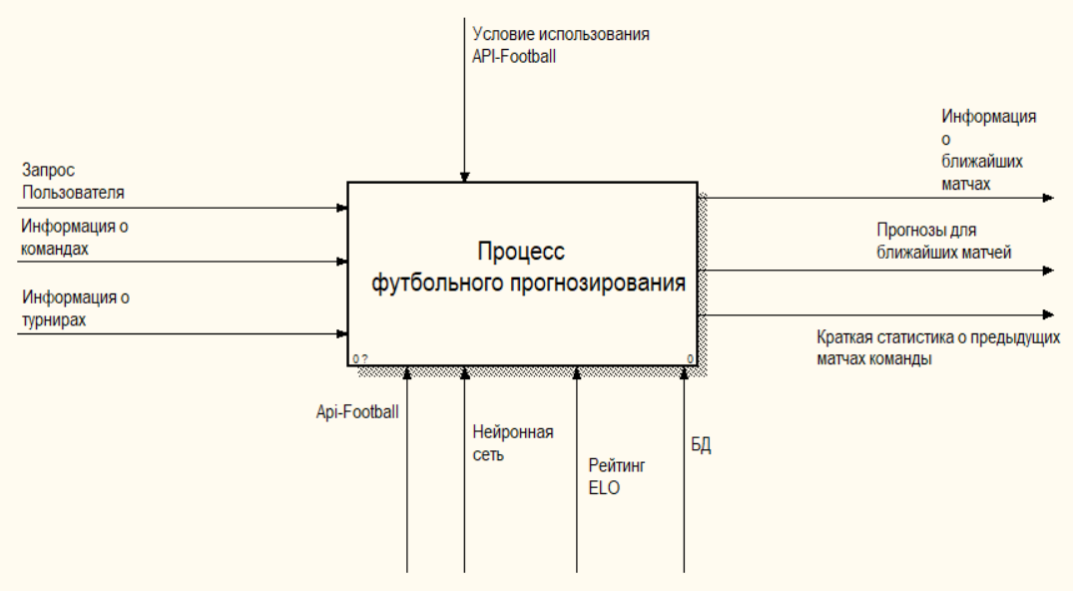

Рисунок 1 – Диаграмма вариантов использования

На рисунке 2 представлена декомпозиция процесса футбольного прогнозирования.

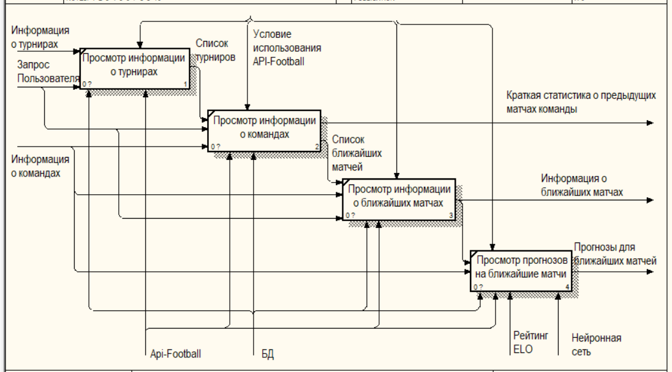

Рисунок 2 – Декомпозиция «Процесс футбольного прогнозирования»

Пользователям доступен просмотр информации о футбольных турнирах, для которых система предоставляет прогнозы. Эта информация включает в себя подробности о турнирах, такие как турнирная таблица, а также информацию об участвующих командах, которая берется из API-Football. Для каждого турнира пользователь может посмотреть информацию по командам и их краткую статистику.

Пользователи также могут узнать о ближайших матчах для каждого из турниров, включая информацию о дате и времени проведения матчей. Кроме того, система предоставляет прогнозы для этих ближайших матчей (следующий тур). Эти прогнозы формируются с использованием нейронной сети, которая анализирует данные о предыдущих результатов команд (полученных из API-Football и хранящихся в БД), а также рейтинг ELO для команд, который рассчитывается внутри системы на основе данных о результатах сезона.